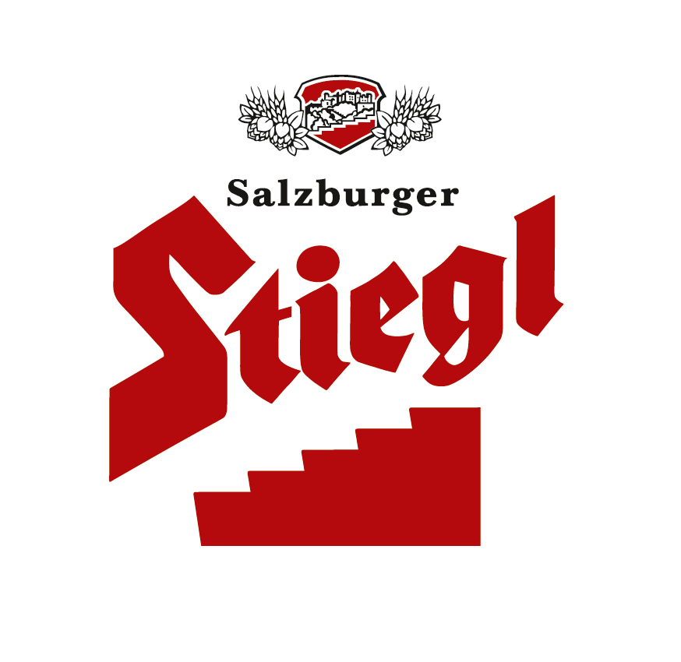

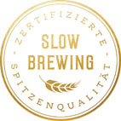

**Presseinformation!**

*** „Methusalem“ heißt das Stiegl-Hausbier im September und Oktober***

*** Alt schmeckt jung am besten***

*** Herbstlicher Biergenuss, nach rheinischem Vorbild gebraut, aus 100 % biologischen Zutaten***

*** Ab 1. September 2018 erhältlich***

**Ein Bier für Generationen:**

**Stiegl-Hausbier „Methusalem“**

In leuchtendem Kastanienbraun mit einer beigen Schaumkrone – so präsentiert sich das neue, nach „Alter-Brauart“ hergestellte Stiegl-Hausbier mit dem klingenden Namen „Methusalem“. „Der echte Methusalem wurde ja angeblich 969 Jahre alt, aber Gott sei Dank muss man nicht so alt werden, um zu wissen, was gut ist“, scherzt Stiegl-Kreativbraumeister Markus Trinker und ergänzt „deshalb begeistert unser ‚Methusalem‘ Biergenießer aller Generationen.“

**Alt wie modisch: Vollbier aus 100 Prozent biologischen Zutaten**

Die Bierkreation bietet eine harmonische Kombination edler Hopfentöne und feiner Röstaromen, die obergärige Hefe sorgt für dezent fruchtige Nuancen. „Geschmacklich besticht das „Methusalem“ durch seine malzige Vielfalt, im Abgang lässt das Bier dann der feinherben Bittere den Vortritt“, erzählt Trinker. Er empfiehlt: „Am besten passt unser neues Hausbier zu Gegrilltem, aber auch zu Wild- und Eintopfgerichten schmeckt dieses nach rheinischem Vorbild gebraute Alt.“ Für Käse-Fans empfiehlt es sich zu würzigen Käsesorten und Rotschmierkäse, zum süßen Nachtisch harmoniert das „Methusalem“ perfekt mit Schokolade-, Karamell-, und Nussdesserts.

**In Handel und Gastronomie erhältlich**

Vom 1. September bis 31. Oktober ist das Stiegl-Hausbier „Methusalem“ im Stiegl-Braushop, im Stiegl-Getränkeshop Salzburg und online auf www.stiegl-shop.at sowie bei ausgewählten Partnern der Gastronomie und des Lebensmittelhandels in der 0,75-Liter-Einwegflasche erhältlich.

Biergattung: Kreativbier, Vollbier, Alt

Alkoholgehalt: 5,2 % vol.

Stammwürze: 12,5°

Zutaten: Wasser, BIO-Gerstenmalz, BIO-Hopfen, Hefe

Bierpflege: Das „Methusalem“- Altbier wird am besten aus der Stiegl-Stange oder dem Verkostungsglas getrunken. Die ideale Trinktemperatur für das Vollbier liegt bei 6˚ bis 8˚ C.

**Die Stiegl-Hausbiere: Genuss und Lebensfreude**

Das Spiel mit der Vielfalt und der Anspruch an hochwertiges Handwerk zeichnet die Arbeit bei Stiegl aus. Mit einzigartigen, sorgfältig gewählten Zutaten und kreativen Rezepturen werden die Stiegl-Hausbiere von Hand gebraut. Das Team rund um Kreativbraumeister Markus Trinker, Gault Millau Braumeister des Jahres 2018, verwöhnt Bierkenner und -genießer das ganze Jahr über mit raffinierten Bierspezialitäten.

2018-08-28

__________________________

Bildtexte:

**Pressebild 1:** Das Stiegl-Hausbier „Methusalem“ ist von 1. September bis 31. Oktober erhältlich.

**Pressebild 2:** Kastanienbraun mit beiger Schaumkrone präsentiert sich das nach "Alter- Brauart" hergestellte Stiegl-Hausbier "Methusalem“.

**Bildnachweis**: Stiegl / Abdruck honorarfrei!

*Rückfragen richten Sie bitte an:*

Stiegl-Pressestelle, Mag. Angelika Spechtler

Picker PR – talk about taste, Tel. 0662-841187-0, E-Mail: [office@picker-pr.at](mailto:office@picker-pr.at), www.picker-pr.at